HUMANOIDE

Dibujo


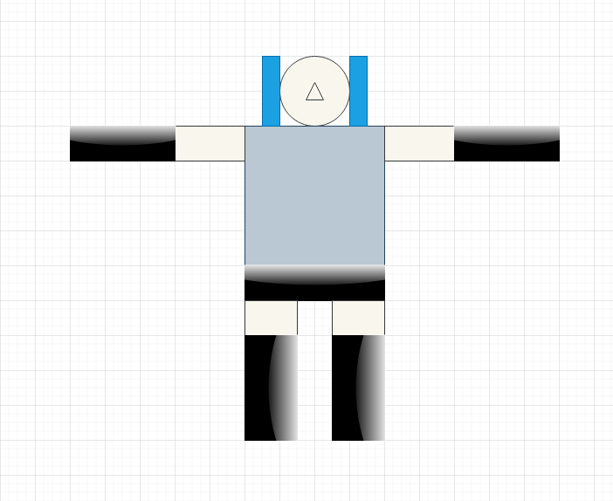

Descripción de las piezas:
El modelo es simétrico y trata de imitar el diseño de Hatsune Miku

1 Cabeza
Centrada en el origen
- Cráneo: esfera básica
- Nariz: tetraedro básico
- Pelo (Simula dos coletas por detrás de la cabeza que llegan hasta abajo del vestido): cubo altura 200, anchura y grosor 13

1 Vestido
Con base en el origen, altura 150 (5*25), anchura 100 y grosor 25
- Camiseta: cubo altura 100
- Falda: cubo altura 25

2 Piernas
Con base en el origen
- Muslos: cubo altura 25, anchura 38 y grosor 25
- Botas: cubo altura 75

2 Brazos
Con base en el origen, cubos altura 25, anchura 125 y grosor 25
- Semibrazo: anchura 50
- Antebrazo: anchura 75

Descripción de los movimientos:

Codo
Rotación 360 º (No es humano pero me aseguraré de que no llega a grados antinaturales) eje Y

Hombro
Rotación 360 º (No es humano pero me aseguraré de que no llega a grados antinaturales) eje Y

Cabeza salta
Translación de la cabeza en el eje Y. Trata de imitar muy a grandes rasgos como si bailara rock con la cabeza.

Grafo del modelo jerarquico

Piezas base
Esfera: centrada en el origen y radio 25
Cubo: centrado en el origen y lado 25
Tetraedro: con base en el origen y altura 10

Grafo
Leyenda
Morado: Modelo jerarquico
Verde: transformaciones
Rosa: animaciones
Azul: pieza base

El grafo se puede ver en los diagramas correspondientes.

